모듈정리(문제시 수정할것임)

온도센서

<http://eduino.kr/product/detail.html?product_no=293&cate_no=34&display_group=1&cafe_mkt=naver_ks&mkt_in=Y&ghost_mall_id=naver&ref=naver_open&n_media=11068&n_query=%EC%95%84%EB%91%90%EC%9D%B4%EB%85%B8%EC%98%A8%EB%8F%84%EC%84%BC%EC%84%9C&n_rank=1&n_ad_group=grp-a001-02-000000005987569&n_ad=nad-a001-02-000000028240797&n_campaign_type=2&n_mall_pid=293&NaPm=ct%3Djj7vc4bc%7Cci%3D0zy0001lqNPpzkjmrv3l%7Ctr%3Dpla%7Chk%3Dc12daada84a9e1e1793749f60c1ebd4c27659ada>

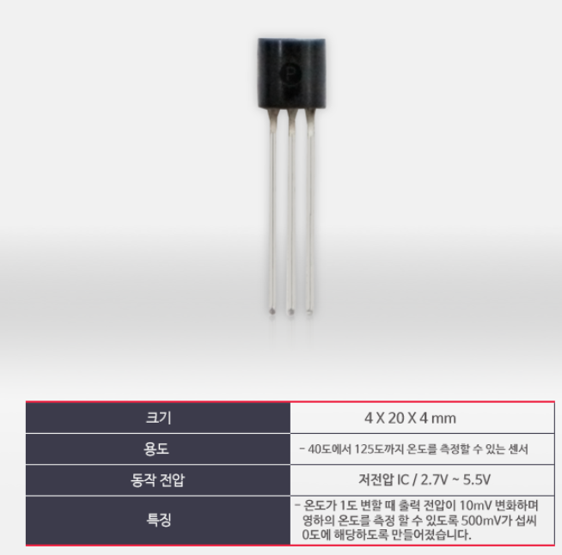

|  |  |
| --- | --- |
| 크기 | 4 X 20 X 4 mm |
| 용도 | 40도에서 125도까지 온도 측정 가능 |
| 동작 전압 | 저전압 IC / 2.7V ~ 5.5V |
| 특징 | 온도가 1도 변할때, 출력 전압이 10mV 변화하며  영하의 온도를 측정 할 수 있도록 500mV가 섭씨 0도에  해당하도록 만들어짐 |

PS 라즈베리 온도센서는 어떨까?

연기센서(일산화탄소) 측정

왜 일산화탄소를 측정해야 하는가?

<https://synapse.koreamed.org/Synapse/Data/PDFData/0130HMR/hmr-30-296.pdf>

* 소방공무원은 화재시 발생하는 **일산화탄소**, 이산화탄소,아크롤레인, 시안화수소, 질소산화물, 염화수소, 포름알데히드 등 10여종의 화학적 유해인자에 장·단기적으로 노출되므로써 이로 인한 각종 급·만성 건강장해의 발생 위험성이 존재한다. 소방공무원이 노출되는 유해화학물질은 주로연소의 부산물인 입자들과 가스들이다.

일산화탄소가 위험한 이유

* 일산화탄소(CO)는 체내에 산소를 운반하는 역할을 하는 혈액중의 헤모글로빈과 결합하여 일산화탄소헤모글로빈(COHb)을 만들어 혈액의 산소운반능력을 저하시켜 그 농도에 따라 사망에 이를 수 있다.
* 또 공기 중에 소량이 존재해도 호흡을 저해한다. **특히 빛깔과 냄새가 없기 때문에 그 존재를 알지 못하는 경우가 많으므로**, 세심한 주의가 필요하다.

<http://eduino.kr/product/detail.html?product_no=119&cate_no=34&display_group=1>

* 일산화탄소(CO)를 측정할 수 있는 모듈입니다.
* **10 ~ 1,000ppm**의 농도의 CO 가스를 측정할 수 있습니다.
* 부착되어 있는 가변저항을 이용해 감도를 조정합니다.
* 매우 높은 민감도와 빠른 반응 시간
* 센서의 발열은 고장이 아닌 가스센서의 기본 원리로써 센서 내부의 히터를 가열시켜 금속막에 공기중의 성분을 달라붙게하고 이에 따라 저항값이 낮아지는 정도, 흡착량에 따라 가스를 측정하는 과정에서 발생되는 정상적인 열입니다.
* 4핀(VCC / GND / DO / AO)
* 동작 전압: 5V
* 소비 전류: 150mA
* 센서 DO(TTL) 출력: 0 or 1 (5V)
* 센서 AO(아날로그) 출력: 0.1 ~ 0.3V / 4V
* 크기: 32 x 20 x 22mm

표 2.4.1 혈중 일산화탄소(CO)-헤모그로빈의 농도 및 인체영향

<http://tip.daum.net/question/86988664>

|  |  |  |
| --- | --- | --- |
| COHb(%) | 증      상 | CO농도와 호흡시간 |
| 4 | 건강한, 사람은 문제되지 않지만 호흡기계통 질환등의 환자에게는 영향을 줄수 있슴. | 9~30ppm에서 10~30분 |
| 5 | 중추신경에 영향 | 30ppm에서 4~6시간  120ppm에서 1시간 |
| 10 | 과격한 근육활동시 숨이 참. | 40ppm에서 8시간 |
| 20 | 보통 활동에도 숨이차고 간헐적 두통 | 400~500ppm에서 1시간 |
| **30** | **두통, 신경과민, 피로감, 주의력 산만** | **1000ppm에서 1시간** |
| **40~50** | **두통, 정신혼란** | **1,000ppm에서 1~2시간** |
| **60~70** | **의식혼탁, 호흡중추마비** | **1,000ppm에서 4~5시간** |
| **80** | **사망** | **1,500~2,000ppm에서 4~5시간** |

|  |  |
| --- | --- |
| 결론 | **1000ppm부터 인간에게 영향을 주기 시작함** |
| 코드예시 | **if 측정 ppm값 >= 1000 then**  **관제서버에 1차 위험을 알린다**   **if 위험을 알린 시점으로 1시간이 지남 then**  **관제서버에 2차 위험을 알린다**  **else**  **측정한 센서값만 관제서버에 전송한다** |

자이로센서

<http://wiki.seeedstudio.com/Grove-IMU_9DOF_v2.0/>

* I2C / SPI 인터페이스
* 보조 I2C
* 저전력 소비
* 모든 레지스터와 통신하기위한 400kHz 고속 모드 I2C
* ± 250, ± 500, ± 1000 및 ± 2000 ° / 초의 사용자 프로그래밍 가능 전체 범위 범위를 갖는 디지털 출력 3 축 각속도 센서 (자이로 스코프)
* ± 2g, ± 4g, ± 8g 및 ± 16g의 풀 스케일 범위를 프로그래밍 할 수있는 디지털 출력 3 축 가속도계
* 풀 스케일 측정 범위의 디지털 출력 3 축 가속도계는 ± 4800μT입니다.

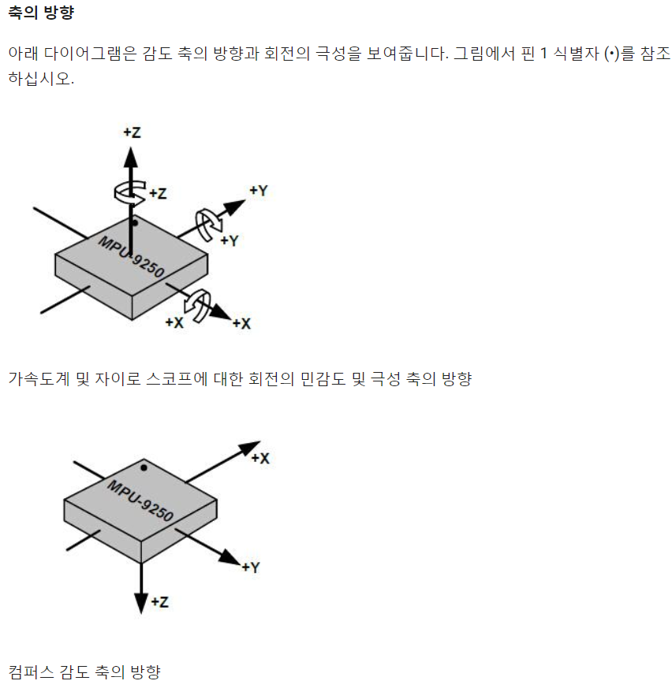

심박센서

(와 심박센서는 공식 사이트가 있음ㅋㅋ <https://pulsesensor.com/> )

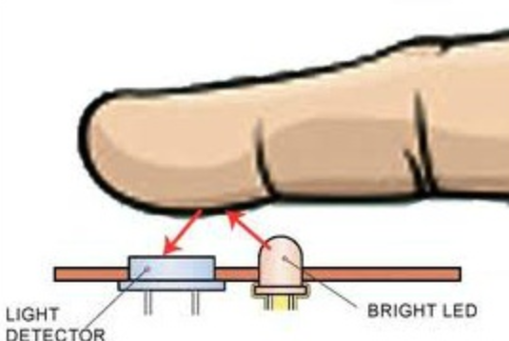

* 가운데 LED 에서 밝은 녹색의 빛이 나오고 바로 아래 반사되는 빛을 감지하는 빛 감지 센서가 있습니다. 심장박동 시 혈류가 증가하면 반사되는 빛의 양이 줄어드는 점을 이용해서 심박을 측정 합니다. 손가락, 귀 등 심박에 따라 혈류의 변화가 잘 보이는 부위에서 더욱 잘 작동 합니다.

소방관의 건강관련 논문pdf<https://synapse.koreamed.org/Synapse/Data/PDFData/0130HMR/hmr-30-296.pdf>

이 글에 따르면,

피실험자(소방관들)의 경우 **안정시** 심박수가 **분당 65회**로 나타났으나, 출동 4회 동안 측정한 **심박수의 최대치가 최저 124회 - 최대 156회**로 나타났다. 이러한 심박수의 값은 **권장치**인 **분당 110**회를 상회하는 값이며, 안정시 심박수보다 분당 30회를 더한 값보다도 높은 것을 알 수 있었다

읽어볼만 한 심박수 관련 기사 <http://www.hidoc.co.kr/news/meta/item/C0000164967>

이 기사를 바탕으로 ->

**if DB에 저장된 평균심박이 90bpm이상 then**

**'평균 심박수 90bpm이상, 당뇨병과 고혈압 위험 감지됨' 라고 해당 소방관에게 알려주기**

카메라 센서

<https://uk.pi-supply.com/products/raspberry-pi-camera-board-v1-3-5mp-1080p>

* 5MP Omnivision 5647 카메라 모듈
* 정지 영상 해상도 : 2592 x 1944
* 비디오 : 1080p @ 30fps, 720p @ 60fps 및 640x480p 60/90 레코딩 지원
* 15 핀 MIPI 카메라 직렬 인터페이스 - 라스베리 파이 보드에 직접 연결
* 크기 : 20 x 25 x 9mm
* 무게 3g
* 디폴트 해상도 : 2592 X 1944 픽셀

라즈베리 용량 : 16기가(15기가로 가정)

평균 화재 진압 시간(25층 이상) : 7분1초(7분으로 가정)

* 링크 : <http://www.gasnews.com/news/articleView.html?idxno=45030>

실제 파이카메라로 촬영한 14분 20초짜리 영상 용량 : **18543KB**(480 X 318)

15기가(**15728640KB**)에 **18543KB** 영상 848개 들어갈수 있음(와우내~)